管理体系审核记录表
过程与活动、  抽样计划 | 涉及  条款 | 受审核部门：战略发展部 主管领导：赵卫平 陪同人员：潘志伟 | 判定
 |  | 审核员：强兴 审核时间：2022年3月29日
审核条款：QEO：5.3 、6.2
Q：8.1、8.2、8.4、
EO：6.1.2、6.1.4、8.1、8.2
组织的岗位、职责和权限 | QEO:5.3 | 战略发展部按照公司领导要求，做好公司职能和岗位的具体确定，对从事计量器具的检定、校准、技术咨询及服务；仪器仪表的维护有关的管理、执行和验证人员规定其职责、权限及其相互关系，以实现公司管理方针和管理目标。  战略发展部负责人：赵卫平。在手册中确定了战略发展部的职能，人员职责、权限和相互关系。  询问战略发展部人员，基本清楚本部门职责。  现有上述管理人员配置满足要求，配有与工作相关的电脑、打/复印机、传真机等设施。 | Y
质量、环境与职业健康安全目标 | QEO:6.2 | 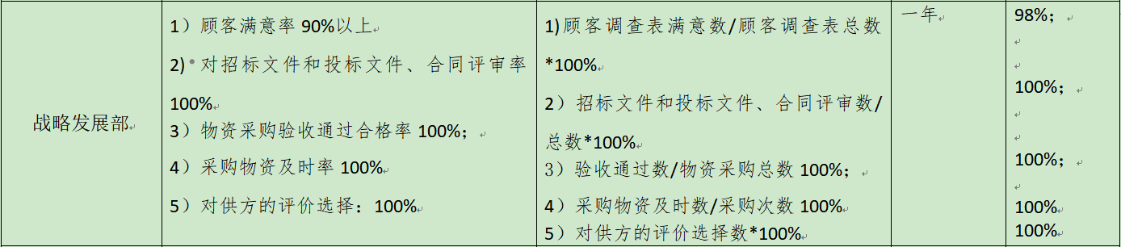  涉及战略发展部的质量、环境和职业健康安全管理目标及完成情况：抽查2021年度目标考核情况，已经达成目标。  统计人：赵卫平 审核：赵洁 批准：赵平 日期：2022年1月4日 | Y
运行策划和控制 | Q8.1 | 计量器具的检定、校准、技术咨询及服务；仪器仪表的维护实现的策划主要由战略发展部负责人完成，过程策划包含了实现产品所需达到的质量目标和要求，公司主要依据国家标准、客户要求，JJG 205-2005机械式温湿度计检定规程、JJG 368-2000工作用铜-铜镍热电偶计检定规程、JJF 1587-2016数字多用表校准规范、 JJG 1036-2008电子天平检定规程、JJG 52-2013 弹性元件式一般压力表和压力真空表检定规程等标准，编制了相应的过程文件：  编制了计量器具的检定、校准、维护流程：签订并分配委托单-领取样品-确认送样单-检定、校准-核验/审核/审批-打印证书-客户缴费-领走证书、器具。  技术咨询及服务流程：用户提出要求→分析要求→报价、拟合同→制定产品指标、产品标准→完善技术文件→提交审核。  针对计量服务过程制定了作业指导书：《计量管理规范》等。规定了服务的验收准则；  对计量器具的检定、校准、技术咨询及服务；仪器仪表的维护服务设置了《检定/校准/检测委托单》、《原始检验记录》、《检定/校准证书》、《证书收发登记表》、等；  资源的提供（包括人力、物力、办公设备设施、通讯工具、维护所需的设备实施等）。  策划的输出适合于组织的运行。  对于非预期变更，及时进行潜在后果评审，并告知相关人员，目前未发生。经识别企业暂无外包过程。 | Y
顾客沟通 | Q8.2.1 | 战略发展部负责人介绍沟通方式主要是电话、传真、资料传递、公司网站、宣传页等形式宣传本公司有关产品及公司的有关信誉等。  针对合同洽谈、签订、履行过程中的问题，及时电话联系，明确各自的要求，执行合同。  目前沟通效果良好。
与产品和服务有关要求的确认、与产品有关要求评审  与产品有关要求的更改 | Q8.2.2、 Q8.2.3  Q8.2.4 | 战略发展部经理介绍：通过招标会、市场调查、客户的走访、电话、传真了解市场的需求状态。  主要业务以招标文件、订单、合同、电话、邮件、传真等形式确定与产品有关的要求，均已保存或进行相应的记录。对顾客的要求由战略发展部内勤直接对顾客要求进行识别、确认，对于存在的问题直接提出和顾客进行交流沟通，在合同签订前在公司微信群内对合同的要求进行评审。  赵卫平经理介绍，企业收到客户需求后，战略发展部门内勤人员确认是上门检测校准还是送公司检测校准，计量部门负责人和总经理予以评审，没有异议可以满足要求后才签订服务合同，合同经总经理或其授权人签字并加盖企业公章视同经过合同评审，然后回传给客户作为可以满足要求的承诺，合同评审均是在合同回传给客户之前进行。  抽查：  - 合同编号：长庆井下（承揽）合字2020第（237）号， 2020.12.19与中国石油集团川庆钻探工程有限公司长庆井下技术作业公司签订《特殊仪器仪表维修服务合同》，技术服务内容：维修仪器仪表。  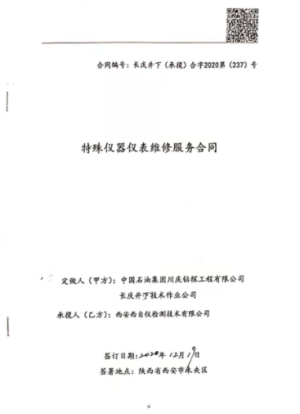  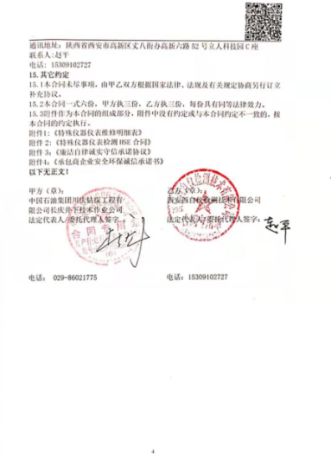  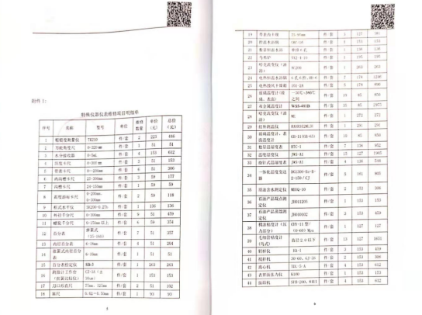  合同评审内容：  质量要求、价格、交货周期、费用结算方式及期限、违约责任等。  评审结论：同意 签订合同 批准人：赵平 日期：2020年12月18日  - 合同编号：XZY-202106001  客户名称：陕西美力源乳业集团有限公司，签订《委托检测技术服务合同》。  合同期限：自合同签订自日起一年。  产品名称：玻璃液体温度计（棒式） 12支、玻璃液体温度计（冰箱） 2支、  玻璃水银温度计（留点温度计） 5支、容量瓶 40个、可燃气体报警器 3个  合同中明确了客户名称、合同编号、采购数量、产品质量服务内容及要求、违约等。  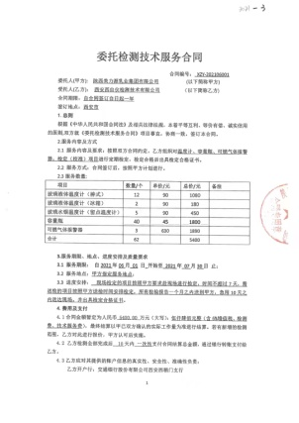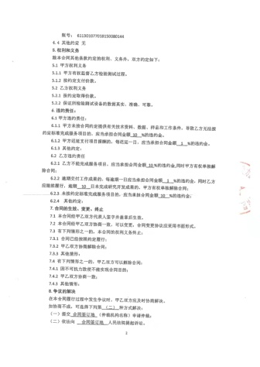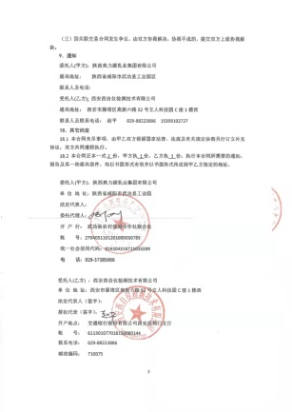  合同评审内容：  质量要求、价格、交货周期、费用结算方式及期限、违约责任等。  评审结论：同意 签订合同 批准人：赵平 日期：2021年5月31日  - 合同编号：2021061501  客户名称：陕西博远环宇检测服务有限公司，签订《计量检定/校准技术服务合同》。  合同签定日期：2021年6月15日  产品名称：气相色谱仪 1个 液相色谱仪1个  合同中明确了客户名称、合同编号、采购数量、产品质量服务内容及要求、违约等。  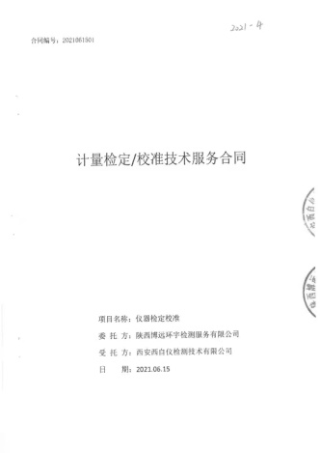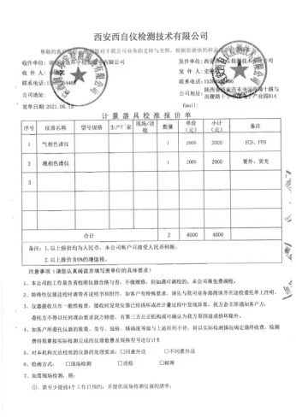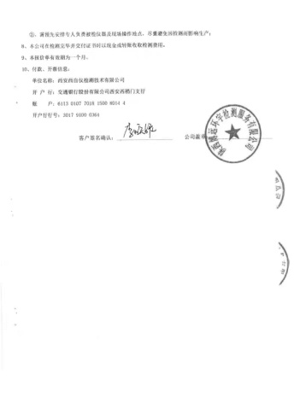  合同评审内容：  质量要求、价格、交货周期、费用结算方式及期限、违约责任等。  评审结论：同意 签订合同 批准人：赵平 日期：2021年6月14日  - 合同编号：20210804-01  客户名称：陕西大美化工科技有限公司，签订《计量检定/校准技术服务合同》。  项目名称：陕西大美化工科技有限公司计量器具校定校准项目  合同签定日期：2021年8月4日  产品名称：压力表 220台  膜盒压力表 11台  压力变送器 119台  双金属温度计 49台  铂电阻温度计 53台  温度变送器 62台  精密压力表 5台  合同中明确了客户名称、合同编号、采购数量、产品质量服务内容及要求、违约等。  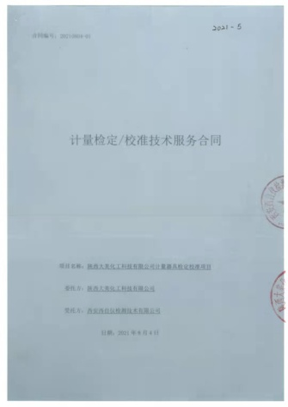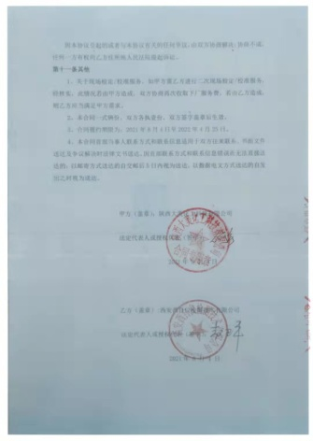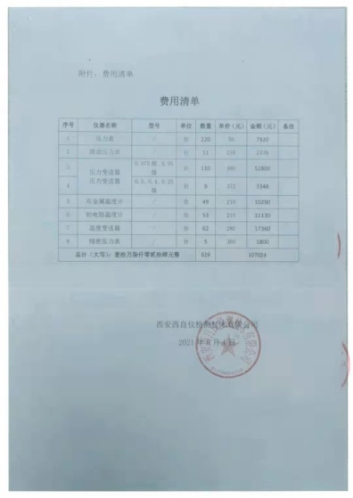  合同评审内容：  质量要求、价格、交货周期、费用结算方式及期限、违约责任等。  评审结论：同意 签订合同 批准人：赵平 日期：2021年8月3日  经评审，该项目校验检测维护工作，需要对仪器仪表进行校准、维修，如有报废需购置更换。  赵卫平经理介绍：生合同更改的情况，询问对更改情况的控制较为明确清楚。  查《检定/校准检验委托单》NO2203040001，2022.3.4与1069考核组签订委托单，对干燥箱、热电偶、烟尘采样器、科里奥利质量流量计、单标线大肚瓶等进行检定.  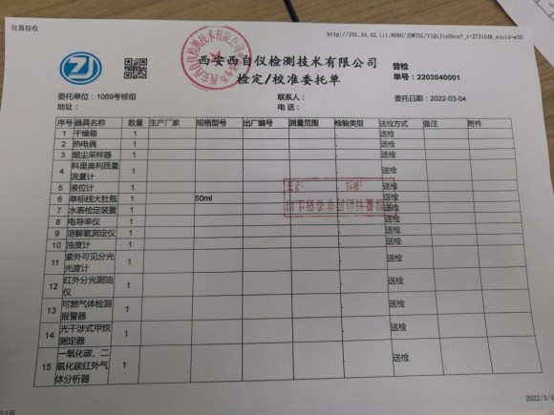  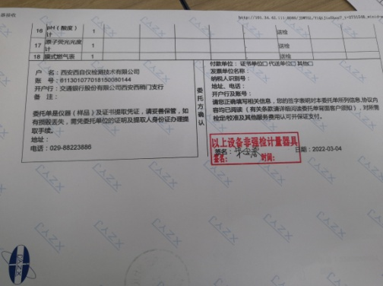  再查《检定/校准检验委托单》NO2203080001，2022.3.8与咸阳石油化工有限公司签订委托单，对质量流量计 1个等进行检定.  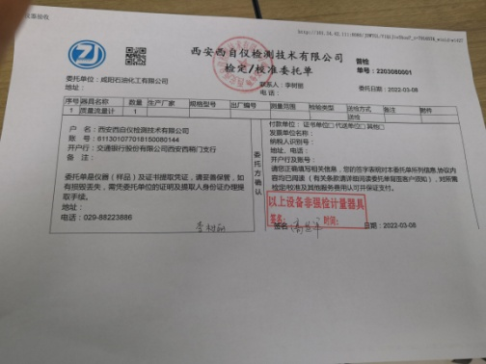  又查《检定/校准检验委托单》NO2203030001，2022.3.3与中国石油化工股份有限公司洛阳分公司 签订委托单，对超声波流量计 1个等进行检定.  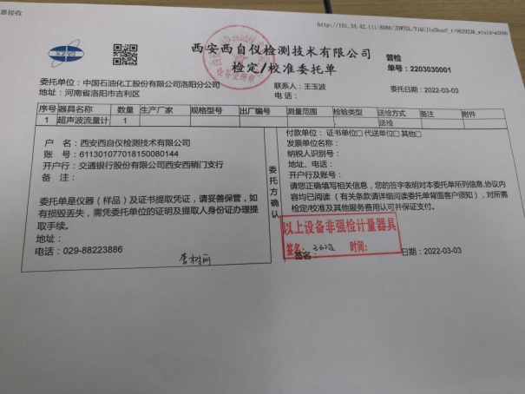 | N
外部提供过程、产品和服务过程管理 | 8.4 | 公司编制的《采购控制程序》中，确定了对外部供方实施的具体控制要求，旨在确保产品能够按计划提供，并符合要求，为确保外部提供的过程、产品不会对企业稳定地向顾客提供合格的产品的能力产生不利影响。  负责人讲，战略发展部建立合格供方名录，核定《供方评价表》后，编制《合格供方名单》存档。采购人员应该具备相应能力。采购人员应从《合格供方名录》中选择供方。  提供《合格供方名单》: 主要供应商8家，  如下：  - 国防科技工业应用化学一级计量站 标准物质  - 陕西省计量科学研究院 仪器溯源  - 中国计量科学研究院 仪器溯源  - 中国测试研究院 仪器溯源  - 辽宁省计量科学研究院 仪器溯源  - 广州力赛计量检测有限公司 仪器溯源  - 西安航天计量测试研究院 仪器溯源  - 陕西匠鑫检验检测有限公司 仪器溯源  抽以上供方调查评价记录单：对供方资质、能力和供应能力情况、历史及社会信誉情况、质量及以往使用情况等  评定结论：同意  批准：赵平 日期：2021.11.20  --《供方评价表》  2021年11月供方再评价确认：  1、国防科技工业应用化学一级计量站  公司组织各部门对该供方的资质、产品质量、价格、及时度、服务、交期等进行了评价，有各部门评价人签字。调查评价：合格，同意列入合格供应商 评价人：赵卫平2021年11月20日  2、中国测试研究院  公司组织各部门对该供方的资质、产品质量、价格、及时度、服务、交期等进行了再评价，有各部门评价人签字。调查评价：合格，同意列入合格供应商 评价人：赵卫平2021年11月20日  查，公司对各供应商采用的管理方法为：对供方进行全面评价，包括：供方资质、产品质量、交货情况、售后服务能力等。对于已经正常供货的供方管理，对产品进行检验，通过定期反馈供方产品质量，及对质量问题要求供方进行纠正解决等来进行供方质量控制。  公司每年对服务供应商的资质、参数覆盖范围、量传能力等方面进行评定，外部提供服务的控制有效。  查公司采购情况  公司采购的材料包括对产品外观、型号规格、数量、参数、合格证等进行了验收。  公司外部供方的管理基本符合要求。  抽《标准物质采购申请表》1 受控号：XAXZY/BG-13-01  标准物质名称：  1、异辛烷中丙体六六六溶液标准物质 规格型号：CBW(E)130353 4件  2、红外测油仪器用溶液标准物质 规格型号：CBW(E)130357 5件  3、四氯乙烯中石油类溶液标准物质 规格型号：CBW(E)084795 4件  4、液相色谱检定用溶液标准物质 规格型号：CBW(E)130167 7件  5、甲醇中萘溶液标准物质 规格型号：CBW(E)130348 7件  6、气质校准用三组分混合溶液标准物质 规格型号：BWY0820049 7件  等共40件标准物质。  申请人：史艳维 申请时间：2022年1月10日  由胡民安审核批准，批准日期：2022年1月10日  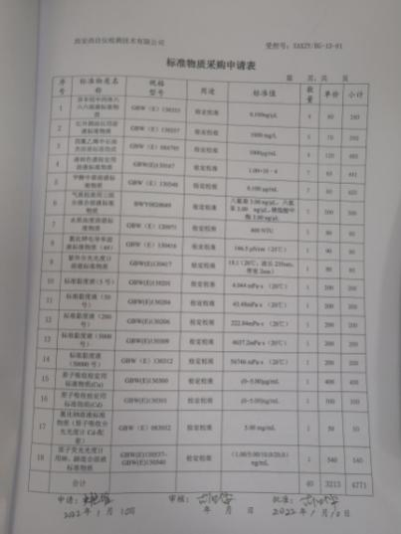  采购员根据采购计划对产品的名称、规格型号、数量、参数、价格等通过电话、微信等进行采购信息的沟通及确定。  抽《标准物质采购申请表》2 受控号：XAXZY/BG-13-01  标准物质名称：  1、锂离子溶液标物质 规格型号：90ml 1件  2、聚合物悬浮液浊度标准物质 规格型号：90ml /瓶 1件  3、水中氟离子溶液标准物质 规格型号：90ml /瓶 1件  4、水中氟离子溶液标准物质 规格型号：90ml /瓶 1件  5、盐酸容量分析用标准物质 规格型号：20ml /瓶 1件  等共15件标准物质。  申请人：史艳维 申请时间：2022年2月7日  由胡民安审核批准，批准日期：2022年2月7日  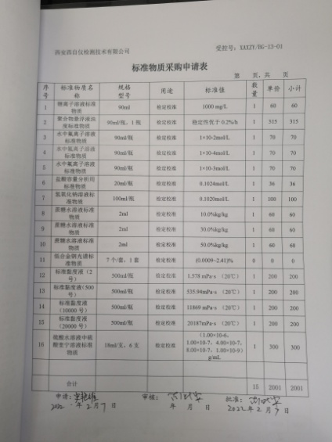  采购员根据采购计划对产品的名称、规格型号、数量、参数、价格等通过电话、微信等进行采购信息的沟通及确定。  另抽查标准物质采购申请表2份，均保存完好，符合要求。  查《标准物质证书》1，进行验证  标准物质证书  空气中一氧化碳气体标准物质  标准物质编号：GBW(E)081665  批次编号：820220309052  定值日期：2022-3-9  有效期：2023-3-8  研制（生产）单位：中国测试技术研究院  单位地址：四川省成都市成华区玉双路10号  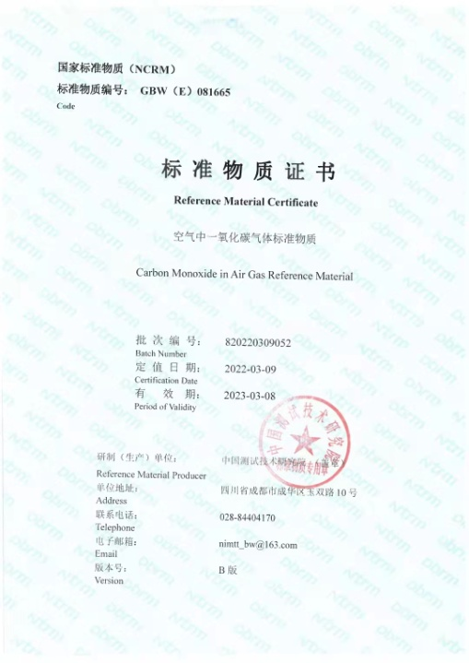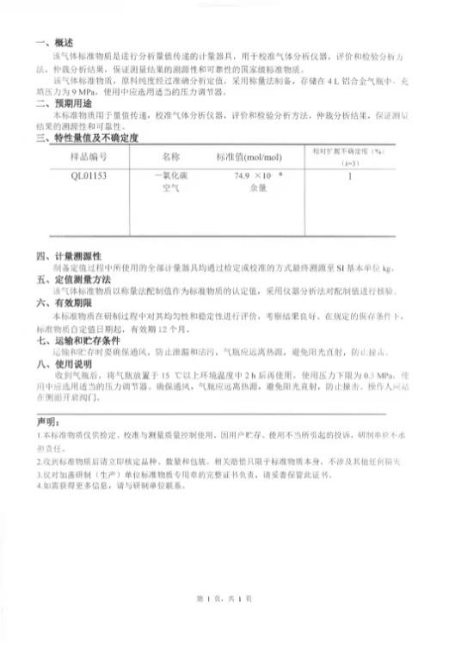  查《标准物质证书》2，进行验证  标准物质证书  氟化钠纯度标准物质  标准物质编号：GBW(E)060323  批次编号：20211224  定值日期：2021-12  有效期：2024-12  研制（生产）单位：国防科技工业应用化学一级计量站  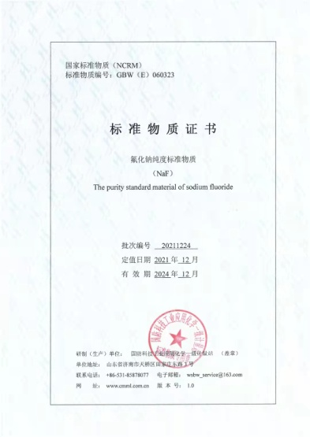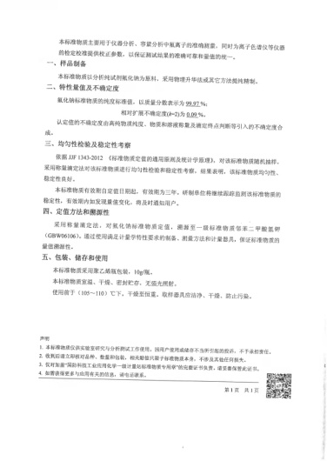  查《标准物质证书》3，进行验证  标准物质证书  聚合物悬浮液浊度标准物质  标准物质编号：NIM-RM 2048  批次编号：202110  定值日期：2021-12-17  有效期：2022-6-16  研制（生产）单位：中国计量科学研究院  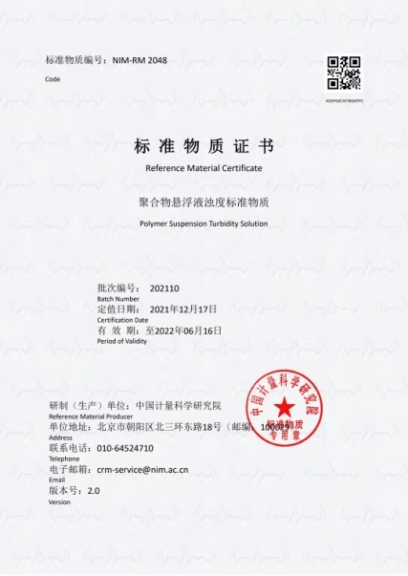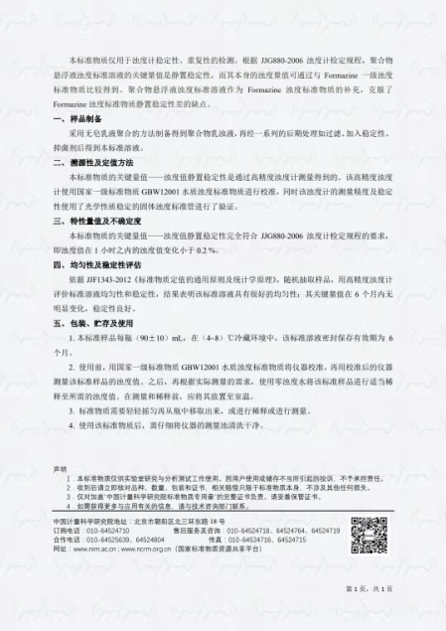  查《标准物质证书》4，进行验证  标准物质证书  氯化钾电导率溶液标准物质  标准物质编号：CBW(E)130416  批次编号：13020042110  定值日期：2021-09-23  有效期：2022-09-22  研制（生产）单位：四川中测标物科技有限公司  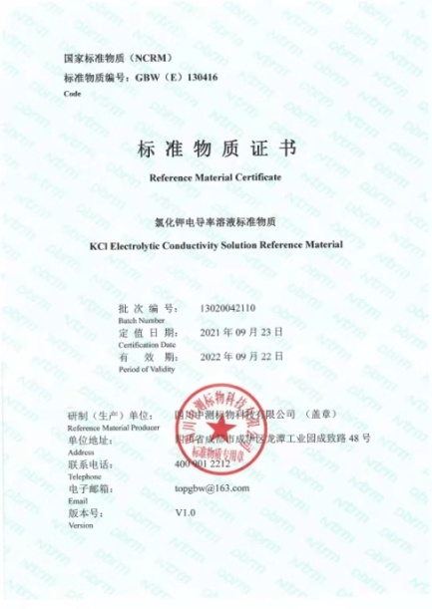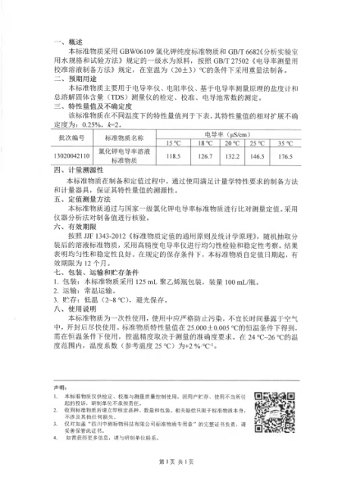
环境因素识别，危险源辨识、风险评估及控制措施 | EO:6.1.2/6.1.4 | 编制《 环境因素识别和评价控制程序》、《危险源辨识、风险评价和控制措施的确定》、《风险和机遇分析、评价和应对措施的确定程序》等程序，按照相关程序执行。  提供《环境因素识别排查表》识别了计量器具的检定、校准、技术咨询及服务；仪器仪表的维护过程等环境因素包括：  水的消耗、电的消耗、办公用品的消耗、汽车尾气的排放、生活垃圾的排放、纸箱、包装物的废弃物等；  提供《重要环境因素清单》2项，包括固废排放（材料包装物废弃、办公垃圾等）、火灾（办公过程潜在火灾的发生）。  提供《危险源辨识与风险评价》，识别了计量器具的检定、校准、技术咨询及服务；仪器仪表的维护等危险源，抽查如下：线路短路/易燃物遇明火 引起火灾、意外交通事故等。见《不可接受危险源清单》，触电、火灾伤害、意外交通事故。  以上重要环境因素清单、重要危险因素清单中制定了针对性控制措施，措施基本有效。 | Y
运行策划和控制、 | EO8.1 | 公司制定并实施了《运行控制程序》、《消防管理控制程序》、《能源、资源使用管理规定》、《消防安全管理制度》、《固体废弃物分类管理规定》、《劳动保护管理制度》、《用电管理制度》等环境职业健康安全管理文件。  按公司要求人走关灯，办公室内电脑要求人走后电源切断。办公室内垃圾主要包含可回收垃圾、硒鼓、废纸。公司配置了垃圾箱，综合办统一处理。  生活污水排入市政污水管网。  办公区内主要是电的使用，电器有漏电保护器，经常对电路、电源进行检查，没有露电现象发生。现场巡视办公区域消防栓、灭火器正常，电线、电气插座完整，未见破损。  部门运行控制能结合产品生命周期方法，基本符合规定要求。 | Y
应急准备和响应 | EO：8.2 | 提供了《应急准备和响应控制程序》、《消防安全应急预案》，其中包括目的、适用范围、职责、应急领导小组成员职责、程序、现场应急措施等，相关内容基本充分。  查消防灭火演练，演练时间2021年9月19日下午3点，地点在立人科技园区内，对演练过程进行了描述，并对预案的有效性进行了评价。目前未发生火灾、人身伤害等事故。现场查看办公区有消防栓和灭火器若干个，状态良好。  自体系运行以来未发生应急情况。 | Y

说明：不符合标注N

